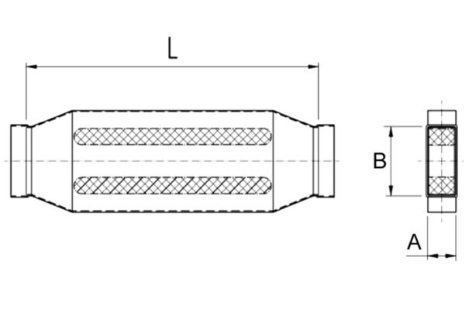Kanałowy tłumik akustyczny z kulisą 40 mm KSD55/110/700Opakowanie jednostkowe: 1 sztukaAsortyment: K
Numer artykułu: 0092.0452Producent: MAICO

